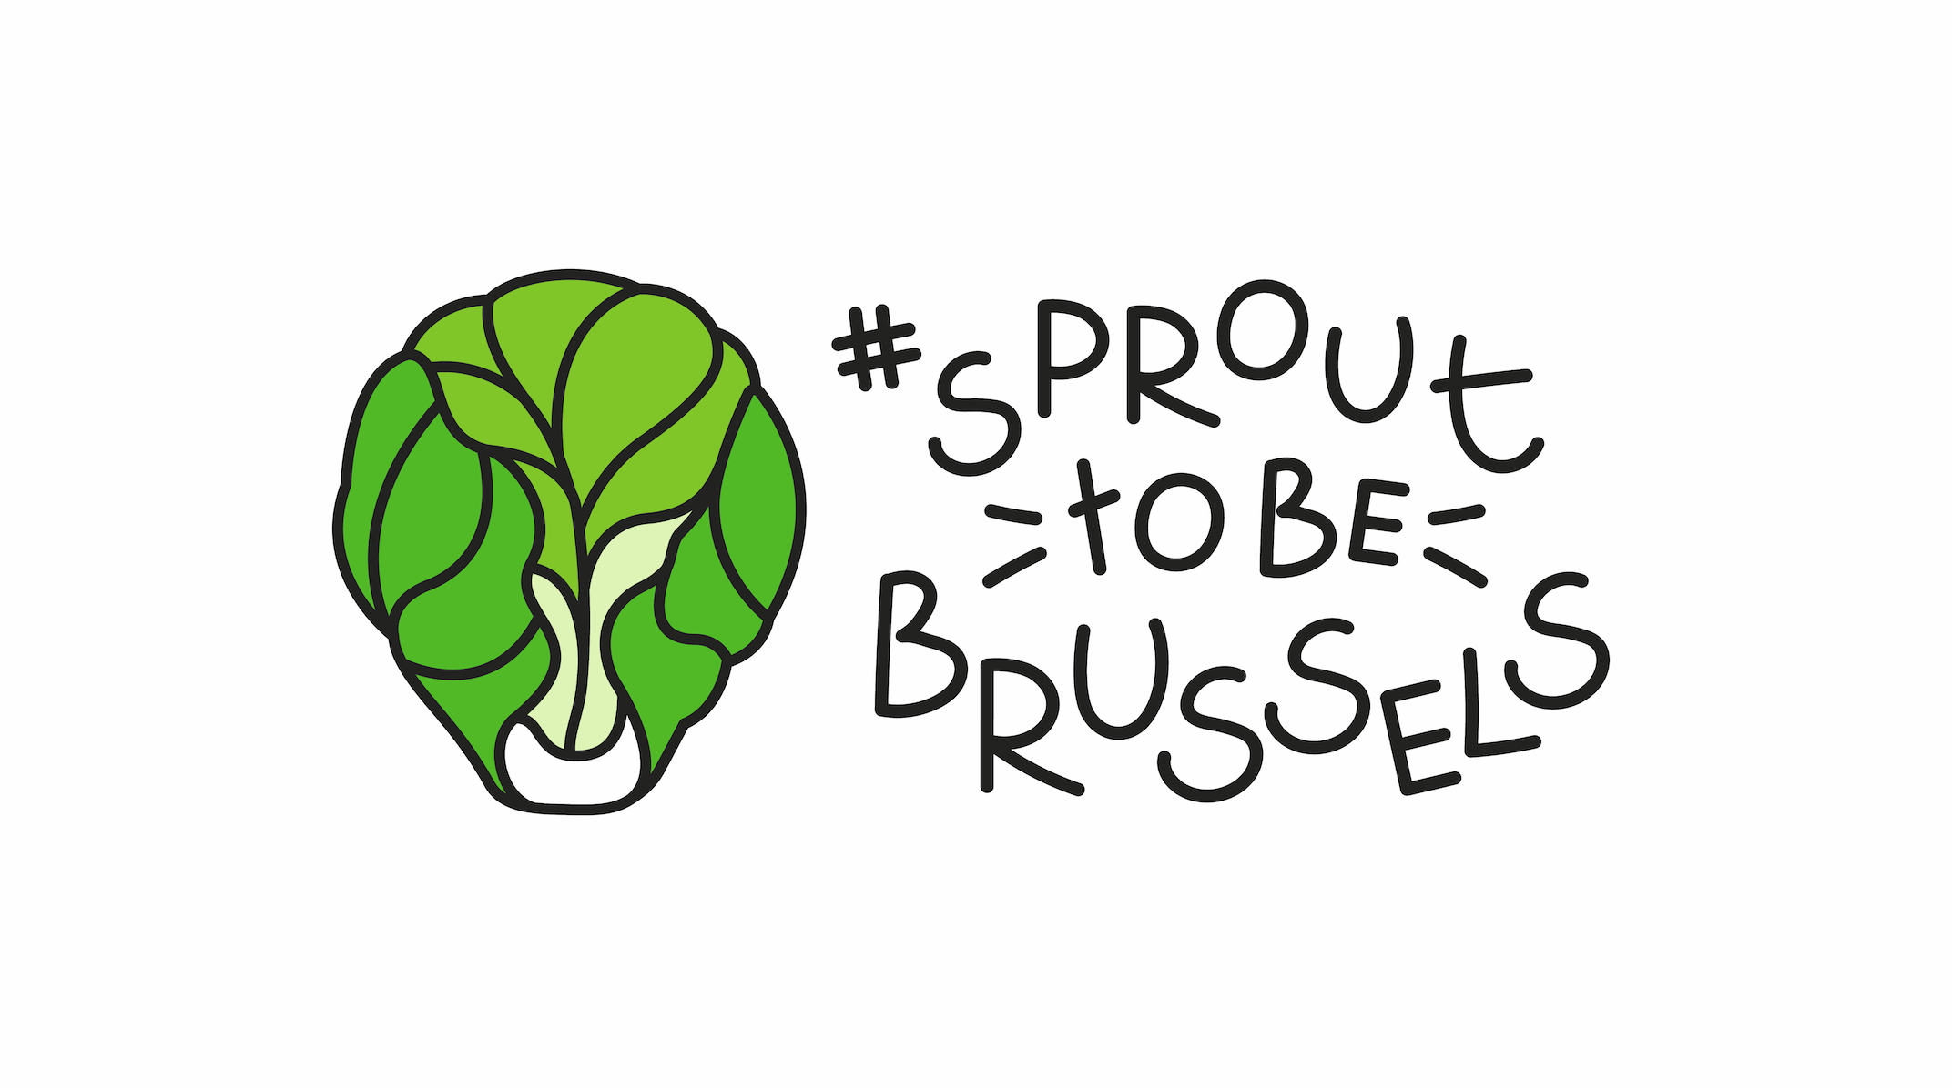**DRAFT**

**COMMUNIQUE DE PRESSE**

**Fort du soutien actif de plus de 100 partenaires,**

**le mouvement *#sprouttobebrussels* passe à la vitesse supérieure**

* **Depuis maintenant quelques semaines, les amoureux de Bruxelles peuvent montrer leur fierté grâce au #sprouttobebrussels et à sa page Facebook : un total de 60 commerçants et plus de 18.000 fans ont adhéré au mouvement. A partir d’aujourd’hui, chacun peut partager son ou ses *sprout* bruxellois sur la plateforme:** [**www.sprouttobebrussels.be**](http://www.sprouttobebrussels.be)
* **Devant ce succès populaire, les membres fondateurs du mouvement – bpost, BECI, Brussels Airlines, Brussels Hotels Association, ING, Partena Professional, Partenamut, Rossel – ont décidé de former une asbl pour inscrire le mouvement et ses missions dans le long terme.**
* **L’asbl #sprouttobebrussels conçoit et développe ses propres projets grâce au soutien actif de plus de 100 partenaires multisectoriels : 60 commerçants, 13 partenaires culturels, 17 partenaires académiques, 12 partenaires média, 18 partenaires économiques, 5 partenaires du monde associatif, et 2 partenaires institutionnels, qui lui permettent un déploiement et un impact uniques.**
* **Des projets au service de 3 grandes missions vers les Bruxellois, les Belges et l’international : améliorer l’image de Bruxelles, renforcer l’attractivité de la ville et fédérer un maximum d’ambassadeurs pour ce mouvement.**

**Bruxelles, le 25 mai 2016 –** A la genèse du chou, un designer Bruxellois de l’agence TBWA - dans le cadre d’un briefing sur l’image dégradée de Bruxelles - a revisité un symbole légèrement surréaliste et typiquement bruxellois, le chou, en lui attribuant la qualité de pouvoir montrer sa fierté et son attachement à Bruxelles: #sprouttobebrussels. Et l’idée de départ a fait rapidement son chemin. Elle a très vite rallié une trentaine d’acteurs privés, soucieux de faire bouger les choses et enthousiastes à l’idée de semer des choux au cœur de Bruxelles, vers ses commerçants. *« Le mouvement a ainsi d’abord vu le jour auprès des commerçants, hôtels et restaurants bruxellois avec la distribution de 30.000 autocollants et 24.000 badges Sprout. L’enthousiasme fut au rendez-vous et après avoir semé quelques choux, les demandes de matériel n’ont eu de cesse d’affluer. Montrer sa fierté pour Bruxelles grâce au #sprouttobebrussels a également rassemblé les internautes sur sa page Facebook, qui compte aujourd’hui plus de 18.000 fans »* commente Cédric Swaelens, coordinateur de l’asbl.

**Le rassemblement inédit d’une coalition de plus de 100 partenaires**

*« La force du mouvement #sprouttobebrussels est d’avoir rassemblé rapidement derrière ses missions des partenaires issus de toutes les scènes majeures à Bruxelles : 60 commerçants, 13 partenaires culturels, 17 partenaires académiques, 12 partenaires média, 18 partenaires économiques, 5 partenaires du monde associatif, et 2 partenaires institutionnels[1]. C’est inédit »*, rajoute Cédric Swaelens. Plus d’une centaine de partenaires variés grâce auxquels l’asbl peut aujourd’hui lancer des initiatives concrètes dédiées à la réalisation de ses trois missions et les inscrire dans la durée : améliorer l’image de Bruxelles, renforcer l’attractivité de la ville, et fédérer un maximum d’ambassadeurs pour ce mouvement.

* En Juin - Juillet, les trois sociétés de Ticket Restaurant Edenred, Sodexo et Monizze lancent une action pour encourager à venir manger dans les restaurants bruxellois. Les détenteurs de Ticket Restaurant seront encouragés à aller au restaurant à Bruxelles et à prendre part à un concours pour gagner un CityTrip à Bruxelles (hébergement, restaurant et activités culturelles).
* Un autre projet, afin de renforcer l’attractivité de Bruxelles et attirer davantage de touristes, est celui d’embellir les endroits qui acueillent les touristes, à savoir: la gare du midi, la gare centrale, l’aéroport,.... grâce à l’installation de choux géants conçus par des designers bruxellois. Par le biais d’un concours, un jury et le grand public désigneront les meilleurs projets.
* Nous allons sélectionner des lieux oubliés dans Bruxelles et demander à des artistes de street art de les transformer en chef d’œuvre Sprout to be Brussels. Le premier lieu oublié à avoir été sélectionné est la station de métro Pétillon qui sera repeinte entre le 27 juin et le 30 juin.
* Happy Belgian Day: lors de la fête nationale, des voyageurs qui ont leur anniversaire le 21 juillet seront invités pour un week-end à Bruxelles grâce à un partenariat entre Brussels Airlines, Brussels Hotels Association et d’autres partenaires.
* Brussels Airlines et Brussels Hotels Association vont également promouvoir des week-ends à Bruxelles pour ramener les touristes à Bruxelles.
* Très présente au sein du mouvement grâce à de nombreux partenaires et artistes, la scène culturelle bruxelloise n’est pas en reste. Du mardi 28 juin au dimanche 3 juillet, la présentation d’un badge Sprout, permettra de profiter de l’action 1 + 1 gratuit sur toutes les expositions BOZAR. Et au mois d’août, l’asbl organisera au BOZAR une exposition des plus belles photos Sprout.

*« De nombreuses autres initiatives sont en phase de discussion. Nous soutenons également toutes les initiatives déjà existantes qui répondent à nos missions. Enfin, l’asbl souhaite être le moteur d’initiatives de toutes sociétés qui voudraient venir rejoindre le mouvement pour rétablir l’image de Bruxelles et de la Belgique »,* conclut Cédric Swaelens.

***

**Contacts presse:**

PRIDE

Aurélie Coeckelbergh – 0479 261 613 – [aurelie.coeckelbergh@pr-ide.be](mailto:aurelie.coeckelbergh@pr-ide.be)

Laure Miquel-Jean – 0477 317 161 – [laure.miquel-jean@pr-ide.be](mailto:laure.miquel-jean@pr-ide.be)

1. La liste complète des partenaires Sprout se trouve dans le dossier de presse